Использование спиритической доски «Ouija board» на тематическом уроке по английскому языку «Halloween» в 6-8 классах
Кондрашова Дарья Сергеевна
детский развивающий клуб Book&Game
Московская область, д.Дрожжино
Педагог по подготовке к школе, преподаватель английского языка

В настоящее время учителям все сложнее найти новые игры и методы обучения, так как многое давно уже известно и использовано. В особенности, это касается тематических уроков, где учителя используют видео, песни и презентации. Учеников современного мира все сложнее заинтересовать на уроке. Одним из Американских праздников, так полюбившимся русскими учениками является «Halloween», который так часто используется в кинематографе Америки и показывается в России.
«Говорящая доска» или «уиджа» (англ. Ouija board) — доска для спиритических сеансов с нанесёнными на неё буквами алфавита, цифрами от 1 до 9 и нулём, словами «да» и «нет» и со специальной планшеткой-указателем. Изобретена в XIX веке американцем Элайджей Бондом как не связанная с мистикой домашняя игра. Партнёр Бонда, предложил рекламировать её как древнеегипетскую игру; при этом заявлялось, что словом «уиджа» древние египтяне обозначали удачу.
В период Первой мировой войны доска была популяризирована американской спиритуалисткой. Доска уиджа изготавливается из любого сорта дерева, имеет ровную, чаще всего лакированную поверхность. Существуют различного дизайна планшетки-указатели. Обычно они делаются из той же породы дерева, что и доска, и для лёгкого передвижения по доске имеют полированную нижнюю поверхность.
“Колдовская доска” должна содержать обязательные символы: алфавит (в нашем случае английский), цифры, слова «да» и «нет». Могут быть и другие символы. Обычно во время сеанса кончики пальцев располагаются на планшетке, которая движется и отвечает на вопросы либо односложно «да» и «нет», либо позволяет составить фразы при помощи букв и цифр. Указателем служит либо заострение на планшетке, либо отверстие в ней, в котором появляются символы доски.
Для работы с доской наиболее частые указания таковы:
  - При работе вдвоём можно положить доску посередине на стол, касаясь обеими руками планшетки-указателя.
  - Если работает один участник, то доска кладётся на колени, а обе руки на планшетку.
  - Если буквы на доске нанесены по кругу, то и планшетка движется по кругу, останавливаясь на выбранных буквах алфавита. [1]
Таким образом, урок может быть построен как индивидуальный (работа с сильными или отстающими учениками), варьируя степень сложности заданий, работа в парах и групповая.
Данная игра может быть распечатана или нарисована, используя в качестве указателя маленький канцелярский треугольник (возможны различные вариации декора: покрашенный черной, коричневой или золотой акриловой краской).[2]
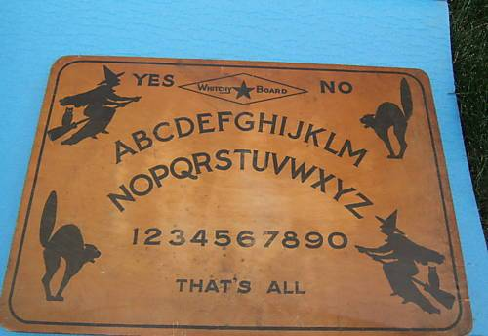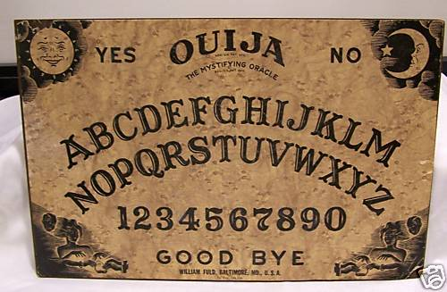

Основными задачами при использовании доски на уроке являются:
- повторение и выведение в активный словарный запас вопросов (When/How/Why и т.д.);
- использование вопросительных предложений всех времен английского языка;
- использование новой лексики по теме;
- создание интересной атмосферы, где ребенку захочется задать вопросы, тем самым создавая коммуникативный урок, где перевод уходит на второй план и происходит полное погружение в иностранную речь.
На уроке учитель предлагает вызвать призрака (известной персоны Англии или Америки) и задать ему несколько вопросов, если дети, конечно же, не боятся. Познакомив учеников с «доской уиджи», учитель предупреждает, что ответ последует только в том случае, если его зададут правильно. Дети вызывают призрака «Mr.Ghost are you here?Can we have a talk? » до того момента, пока призрак не ответит. В качестве призрака учитель может попросить поучаствовать другого учителя или ученика (тем самым создавая ролевую игру), отвечая на поставленные вопросы. Задавая вопрос, дети двигают указатель на каждую букву, тем самым запоминают графическое написание слова, проговаривают слова и выводят пассивный словарный запас слов в активный.
Другим вариантом может быть «Викторина с призраком», когда «призрак» задает вопросы по пройденным словам, а дети в свою очередь показывают слово на доске. В конце викторины возможно поощрение оценками или призами.
Примеры вопросов с использованием слов по теме «Halloween»:
1. Are you a writer? / Where did you live?/Did you have candles in you castle?
2. Why are you a ghost? /When did you live?/When did you die?
3. Are you a ghost or a witch?/ Were you kind or evil when you were alive?
4. You are not a skeleton, are you?/ You were not an owl, were not you?
5. What are/were you doing now?/ Why are you here?
Так же в качестве пришедшего призрака может быть любой писатель из раздела страноведения, где дети могут задать вопросы о жизни или творчестве писателя или поэта, музыканта или политического деятеля.
В конце урока следует представить приходящего гостя и еще раз подчеркнуть, что игра никогда не была предназначена для спиритических сеансов, а лишь как забавная игра среди американских подростков «понарошку».

Список литературы:
1.https://ru.wikipedia.org/wiki/%D0%A3%D0%B8%D0%B4%D0%B6%D0%B0
2. http://www.wedma.fantasy-online.ru/wedma.instruments/wedma.wiji.htm

